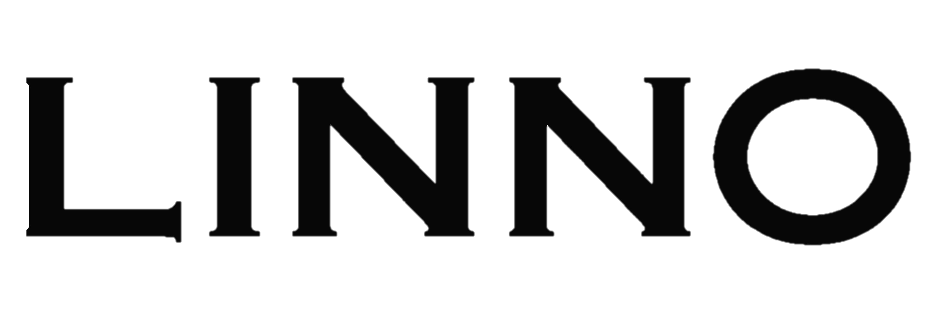

demande de retour

Merci d’envoyer un mail à [linnoparis@gmail.com](mailto:linnoparis@gmail.com) pour obtenir votre bon de retour :

Votre Nom, prénom :

Adresse :

Email :

Téléphone :

**Informations sur l’article**

Date de commande :

Numéro de commande :

Nom du produit :

Couleur :

Taille : Quantité :

**Motif de votre retour :**

**Je souhaiterai :**

Un Avoir

Un Remboursement

Un Échange

Si échange, merci de préciser :

Le modèle :

Couleur :

Taille :